Kategorie B PlusEnergieBauten PlusEnergieBau®-Diplom 2018
Durch die Sanierung des Einfamilienhauses (EFH) in Oberwil-Lieli/AG sank der Gesamtenergie- bedarf von rund 35’000 kWh/a auf 15’000 kWh/a. Mit der dach- und fassadenintegrierten 27 kW starken PV-Anlage und der solarbetriebenen Wärmepumpe realisierte die Familie Koch im Som- mer 2017 einen PlusEnergieBau (PEB). Die nach Süden ausgerichteten monokristallinen Solar- zellen erzeugen insgesamt 25’280 kWh/a und decken den Gesamtenergiebedarf von 15’000 kWh/a. Der Solarstromüberschuss von 10’280 kWh/a ermöglicht eine Eigenenergieversorgung von 169%. Damit könnten sieben E-Mobile jährlich je 12’000 km CO2-frei fahren.

169%-PEB-EFH Sanierung Koch, 8966 Oberwil-Lieli/AG

Dank der Sanierung des 1990 erstellten Einfamilienhauses Koch konnte der bisheri- ge Gesamtenergiebedarf von etwa 35’000 auf 15’000 kWh/a gesenkt werden.
Eine Wärmedämmung von 36 cm, drei- fach verglaste Fenster und die solarbetrie- bene Wärmepumpe sorgen für ein energie- effizientes PEB-EFH.
Dem Projektteam gelang es, trotz ge-
15’000 kWh/a zu 169%.
Die südlich ausgerichteten monokristalli- nen Solarzellen generieren dadurch einen Solarstromüberschuss von 10’280 kWh/a und damit 69% mehr, als im Einfamilien- haus benötigt wird.
Mit dem Solarstromüberschuss lädt die Familie Koch ihr Elektroauto und sieben E- Mobile könnten jährlich je 12’000 km CO2-
Technische Daten

Wärmedämmung
Wand: 36 cm U-Wert: 0.20 W/m2K
Dach: 24 cm U-Wert: 0.18 W/m2K Fenster: dreifach U-Wert: 0.80 W/m2K
Energiebedarf vor der Sanierung [100% | 233%]
EBF: 225 m2 kWh/m2a % kWh/a

Wamwasser & Heizung: | 125.6 | 80.7 | 28’250
Elektrizität: | 30.0 | 19.3 | 6’750
Gesamt-EB*: | 155.6 | 100 | 35’000
Energiebedarf nach der Sanierung [43% | 100%]

knickter Form der Dachfläche, ganzflächig
frei fahren. Zusätzlich wird der gemeindeei-
BF: 225 m2
kWh/m2a % kWh/a

ein rahmenloses Glas-Glas-Indachsystem aus Schweizer Produktion zu integrieren.
Die sorgfältig integrierte und ästhetisch ansprechende PV-Anlage erfüllt die Dach- hautfunktion. Die 22.4 kW starke PV-Dach- anlage erzeugt 22’480 kWh/a und die 4.2 kW starke PV-Fassadenanlage produziert 2’800 kWh/a. Insgesamt erzeugt die 26.6 kW starke PV-Anlage 25’280 kWh/a und deckt den Gesamtenergiebedarf von
gene Betrieb der Elektra Oberwil-Lieli mit regionalem Solarstrom versorgt.
Das energieeffizient sanierte EFH Koch erhält das PlusEnergieBau-Diplom 2018.
Wamwasser: 3.6 5.4 800
Wärmebedarf: 15.6 23.3 3’500

Elektrizität: | 47.6 | 71.3 | 10’700
Gesamt-EB: | 66.8 | 100 | 15’000
* Gesamt-EB: Rechtsvermutung 156 kWh/a, wo genaue Energiezahlen vor der Sanierung fehlen
Energieversorgung
Eigen-EV: m2 kWp kWh/m2a % kWh/a PV Dach: 138.5 22.4 162.3 150 22’480
PV Fass: 25.5 4.2 109.8 19 2’800
Eigenenergieversorgung: | 169 | 25’280
Energiebilanz (Endenergie)  Eigenenergieversorgung: | %  169 | kWh/a  25’280
Gesamtenergiebedarf: | 100 | 15’000
Solarstromüberschuss: | 69 | 10’280

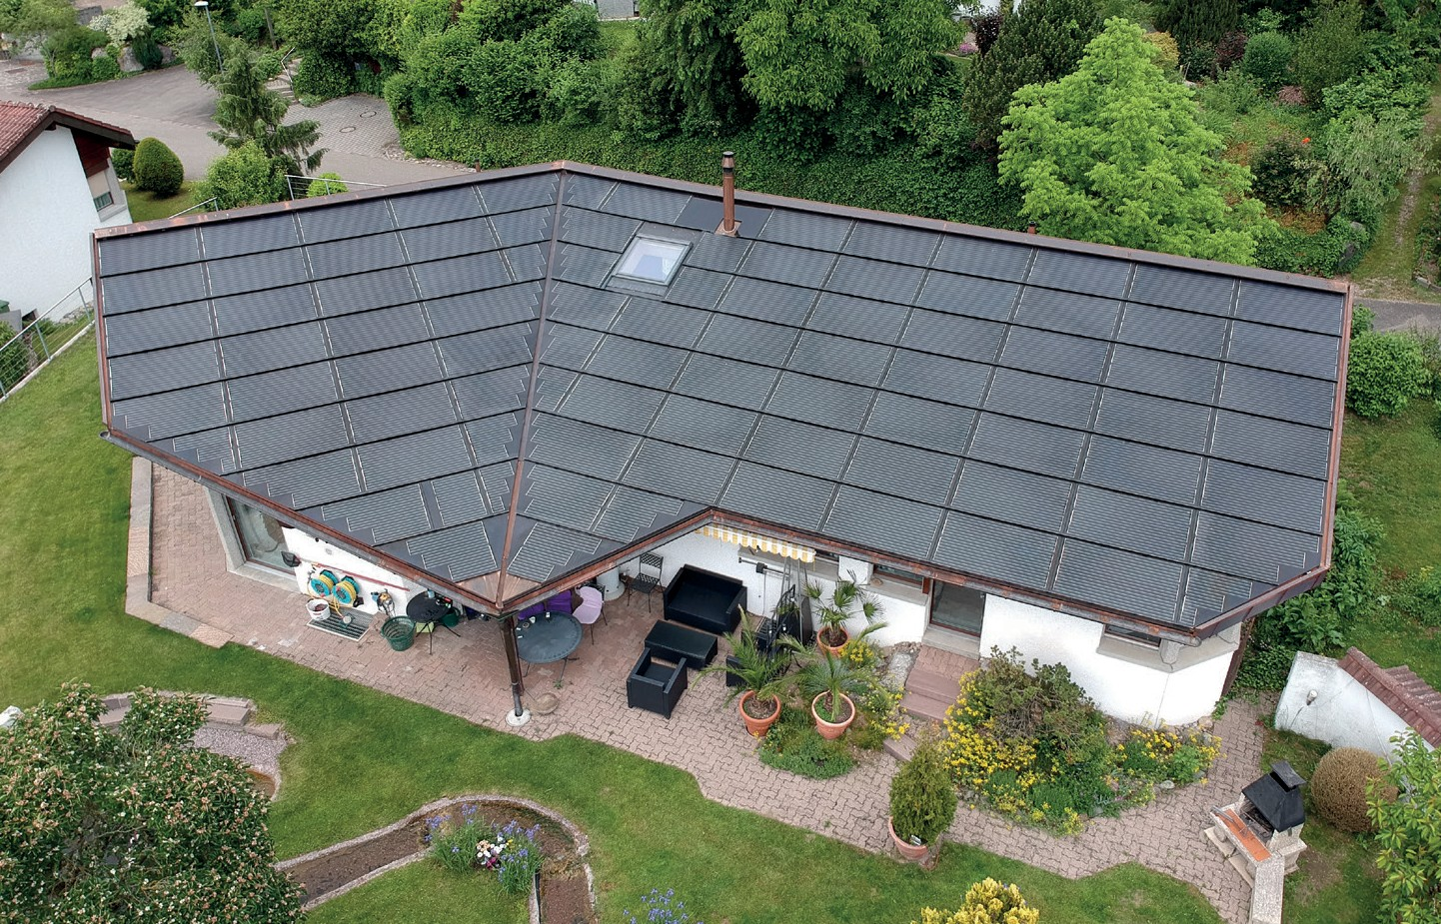Bestätigt von der Gemeinde Oberwil-Lieli AG am 24.04.2018, Tel. 056 648 42 33
7 Elektrofahrzeuge können mit dem Solarstromüber- schuss jährlich je 12’000 km CO2-frei fahren.
Beteiligte Personen

Bauherrschaft und Standort des Gebäudes
Conradin Koch, Jurastrasse 18, 8966 Oberwil-Lieli
PV-Planung und Installation
Your Energy Swiss GmbH, Christian Pretscher Untere Bahnhofstrasse 25, 8340 Hinwil
Tel. 076 448 89 06, cp@ye-swiss.ch
PV-Anlage
Megasol Energie AG, Dario Emch Industriestrasse 3, 4543 Deitingen
Tel. 062 919 90 67, dario.emch@megasol.ch
Weitere Projektbeteiligte
Gräzer Holzbau AG, Sulzelstrasse 7, 8846 Willerzell

1

1 Ein rahmenloses Glas-Glas-Indachsystem wurde trotz der geknickten Form der Dachfläche ganzflächig integriert.
Die 164 m2 grossen PV-Anlagen auf dem Dach und an der Fassade erzeugen rund 25’300 kWh/a.

Schweizer Solarpreis 2018 | Prix Solaire Suisse 2018 | 57

